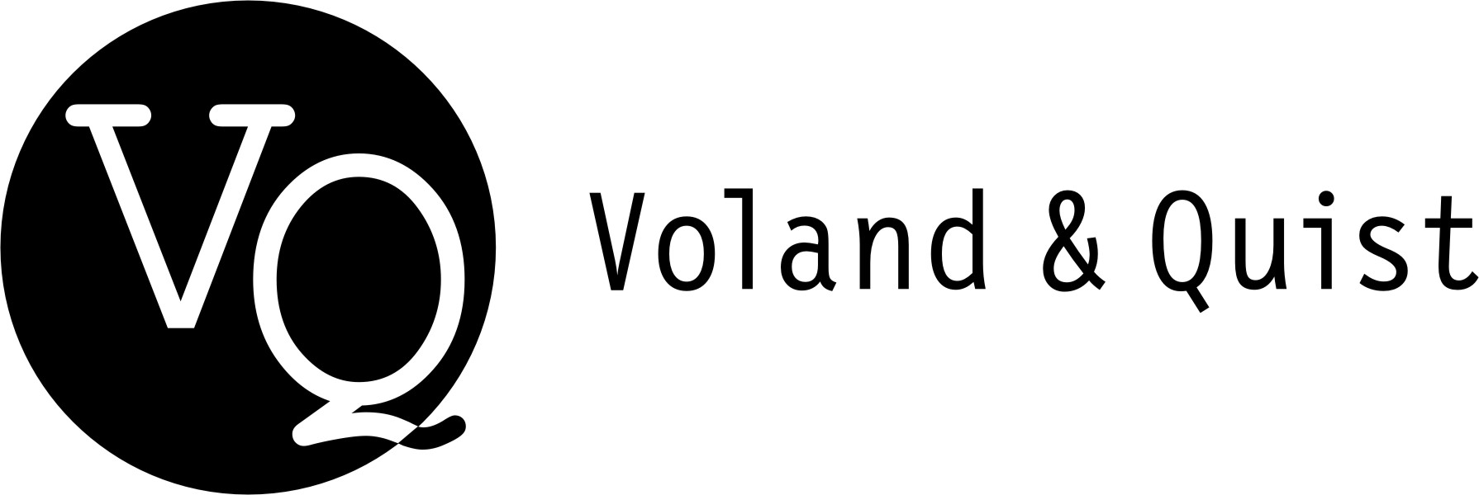 | Verlag Voland & Quist GmbH  Bautzner Str. 22  01099 Dresden  www.voland-quist.de

MARC-UWE KLING, DER FALSCHE KALENDER 2
Dresden/Leipzig, 24.08.2018: Nach 13 Auflagen wird es Zeit für neue Fake Quotes! Der über 200.000 Mal verkaufte falsche, aber dafür immerwährende Abreißkalender von Marc-Uwe Kling, dem Autor der Känguru-Trilogie, kommt mit neuen alternativen Zitaten daher.
Über den Autor
Marc-Uwe Kling lebt und arbeitet als Liedermacher, Kabarettist und Autor in Berlin. 2006 gründete er die Lesebühne Lesedüne, die einmal im Monat im SO36 live zu erleben ist. Kling veröffentlichte u.a. die Bestseller „Die Känguru-Chroniken“ und „Das Känguru Manifest“. Außerdem brachte er mit seinen Lesedünen-Mitstreitern die Anthologie „Über Wachen und Schlafen“ heraus, eine weitere Geschichtensammlung folgte 2015 unter dem Titel „Über Arbeiten und Fertigsein“, im selben Jahr erschien sein erstes Kinderbuch „Prinzessin Popelkopf“ (alle Voland & Quist). Zuletzt veröffentlichte er den Roman „QualityLand“ bei Ullstein.
Über den Kalender
„Der falsche Kalender 2“ bietet ein falsch zugeordnetes Zitat für jeden Tag des Jahres. Denn Zitate richtig zuzuordnen ist was für Langweiler – falsch Zuordnen ist das neue richtig Zuordnen! #FAKEQUOTES! Postfaktizismus rules! Diesen immerwährend falschen Kalender mit modernster Abreißtechnik kann man auf den Tisch stellen oder an die Wand hängen. Toll.
Seinen Gewinn aus diesem zwar sehr witzigen, aber völlig überflüssigen Produkt spendet Marc-Uwe übrigens komplett an LOBBYCONTROL. Passt irgendwie. Auch Politiker arbeiten oft nach demselben Prinzip: Nehmen einen Satz von irgendeinem Lobbyisten und schreiben dann einfach ihren eigenen Namen drunter.
Marc-Uwe Kling
Der falsche Kalender 2
Erscheint am 24.08.2018
Abreißkalender
376 Seiten
ISBN 978-3-86391-219-2
Euro 14,00 (D)
Euro 14,50 (AT)
Gerne schicken wir Ihnen ein Ansichtsexemplar oder Fahnen als pdf zu. Bitte wenden Sie sich an:
Verlag Voland & Quist
Sebastian Wolter
Erich-Zeigner-Allee 64a
04229 Leipzig
tel +49/(0)341/60 47 98 75
fax +49/(0)341/60 47 98 76
wolter@voland-quist.de
Termine
27.08., Berlin, SO 36, „Lesedüne“, 20 Uhr
10.09., Berlin, SO 36, „Lesedüne“, 20 Uhr
19.02.2019, Berlin, Festsaal Kreuzberg, Konzert „Die Arbeitsgruppe Zukunft“, 20 Uhr
20.02., Hamburg, Uebel & Gefährlich, Konzert „Die Arbeitsgruppe Zukunft“, 21 Uhr
21.02., Düsseldorf, zakk, Konzert „Die Arbeitsgruppe Zukunft“, 20 Uhr
22.02., Stuttgart, Im Wizemann, Konzert „Die Arbeitsgruppe Zukunft“, 20 Uhr
23.02., München, Muffathalle, Konzert „Die Arbeitsgruppe Zukunft“, 20 Uhr
24.02., Leipzig, Kupfersaal, Konzert „Die Arbeitsgruppe Zukunft“, 20 Uhr

Links
https://www.voland-quist.de/buch/?274/Der+falsche+Kalender+2--Marc-Uwe+Kling
http://www.marcuwekling.de/
www.lobbycontrol.de
Über Voland & Quist
Voland & Quist ist ein Independent-Verlag und veröffentlicht junge zeitgenössische Literatur. Programmschwerpunkte sind junge Prosa, Lesebühnenliteratur, Spoken-Word-Lyrik, Kinderbücher, Comedy sowie Romane und Erzählungen osteuropäischer Autoren. Verlegt werden z.B. Bücher von Ahne, Nora Gomringer, Kirsten Fuchs, Marc-Uwe Kling, Bas Böttcher, Benedikt Feiten, Viktor Martinowitsch, Jaroslav Rudis und Lydia Daher. 2007 erhielt der Verlag den Arras Preis, 2010 wurde er mit dem Kurt-Wolff-Förderpreis ausgezeichnet.

